Bài tập: vẽ lưu đồ cho các chương trình sau:

### Đổi từ tiền VND sang tiền USD 2.tính điểm tb của học sinh, toán, lý, hóa.

### Giải PT bậc 2: a $x^{2}$ + bx + c = 0

Kết thúc

PT vô ngiệm

PT có nghiệm kép: x1=x2= $\frac{-b}{2a}$

PT có 2 nghiệm

$$x=\frac{-b±\sqrt{b^{2}-4ac}}{2a}$$

### Đổi từ độ sang radian và đổi từ radian sang độ

**Text editor ?**

Là 1 phần mềm hoặc 1 công cụ dùng để chỉnh sửa và tạo ra các tài liệu văn bản. Nó cho phép người dùng nhập, chỉnh sửa và định dạng văn bản theo ý muốn.

Do đa phần source code sẽ dược lưu dưới dạng văn bản thuần túy, nên nhà lập trình thường có xu hướng dùng text editor để thực hiện chỉnh sửa.

**Compiler (môi trường để biên dịch)**

Trong máy tính chỉ có 2 trạng thái tồn tại đó là có dòng diện chạy qua và không có dòng điện chạy qua tương ứng với 2 số 0 và 1 do đó máy tính không thể hiểu được nội dung chúng dã viết trong mã nguồn của chương trình.

Và để cho máy tính có thể hiểu được ngôn ngữ con người, chúng ta phải biên dịch nôi dung đã viết sang dạng 0, 1 cho máy tính hiểu. Công việc đó được gọi biên dịch trương trình (Compiler).

**Cú pháp command line để biên dịch từ file.c -> .exe**

Dir :kiểm tra file đang làm việc có hay ko show tất cả các file.

Pwd :in ra đường dẫn đang làm việc hiện tại

Cd :đổi đường dẫn, tiến tới

Cd .. :lùi 1 thư mục

.\a :biên dịch

-o :để chuyển .c ->.exe

**Debug**

Quá trình tiềm kiếm ra lỗi hay nguyên nhân gây ra lỗi( bug ở đâu ) để có hướng sửa lỗi(fix bug)

Ví dụ:

Anh có tạo 1 file là main.c

ở tại đường dẫn này.  
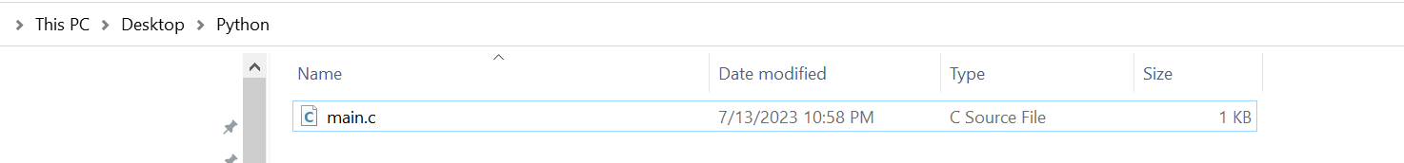

Tại đây, anh gõ **cmd**

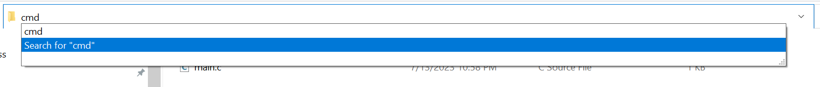

Anh chạy lệnh trên cmd  
Lệnh 1 " gcc -o main main.c" Enter

Lệnh 2 "main.exe" Enter  
